Guía de aprendizaje
Nombre del Estudiante |  |  |  |  | Curso: 3 año A
Nombre del Estudiante |  |  |  |  | Semana 9  Del 01 al 05 de junio
Unidad: 1 | ¿Cuánto me conozco? | Habilidad |  | Leer, comprender  Responder
O.A.(s): | Observar, describir y valorar sus características, habilidades y fortalezas. (OA 1)
Objetivo de la clase | Comprender el valor de la amistad por medio de un cuento, demostrando confianza en sí mismo.
contenido | Valor de la amistad.
Docente: | Elizabeth Abarca Correa  Elizabeth.abarca@colegio-patriciomekis.cl |  | Asignatura: |  | Orientación
En estos momentos tan difíciles es necesario valorar la amista, te invito a leer con entonación el siguiente cuento.
EL NUEVO AMIGO
Habilitada: leer y comprender
Erase un crudo día de invierno, caía la lluvia, soplaba el viento y Antonia jugaba con sus amigos enanitos en su casa. De pronto se escuchó un largo aullido.
¿Qué es eso? Pregunto la niña.
Es el lobo hambriento. No debes salir porque te devoraría le explicó el enano sabio. Al día siguiente volvió a escuchar el aullido del lobo y Antonia, apenada, pensó que todos eran injustos con el lobo. En un descuido de los enanitos, salió, de la casita y dejo en el patio un canasto con comida.
Al día siguiente ceso de llover y se calmó el viento, salió Antonia a dar un paseo y vio acercarse a un cordero blanco, precioso.
¡Hola, hola! Le dijo a la niña
¿Quieres venir conmigo?
Entonces el cordero se lanzó sobre la niña y el lobo oculto, se lanzó sobre el cordero. El lobo mordió y lanzo contra un árbol al cordero, quien se convirtió en una malvada bruja y perdió la piel de animal con la que se había disfrazado, escapo lanzando espantosos gritos de dolor.

En ese instante el lobo corrió al monte y Antonia sintió su corazón estremecido, de gozo, mas que por salvarla, por haber ganado un amigo.

Tarea semana 9
Habilidad: responder
Estimados niños y niñas los invito a responder las siguientes preguntas sobre el cuento “El nuevo amigo”
1- ¿Cómo se llama la protagonista del cuento?
__________________________________________________________________________

2- ¿Quiénes eran los amigos de la niña?
___________________________________________________________________________

3- ¿Qué animales aparecen en el cuento?
___________________________________________________________________________

4- ¿Cuál es la estación del año?
___________________________________________________________________________

5- ¿Cómo crees que se sintió la niña cuando vio pelear al lobo con la bruja? ¿Por qué?
______________________________________________________________________________________________________________________________________________________
6- ¿Qué entiendes por amistad? Explícalo con tus palabras.
_________________________________________________________________________________________________________________________________________________________________________________________________________________________________
7-Escribe otro final para el cuento.
________________________________________________________________________________________________________________________________________________________________________________________________________________________________________________________________________________________________________________________________________________________________________________________________________________________________________________________________________________________________________________________________________________________________________________________________________________________
Si terminaste puedes pintar los dibujos.
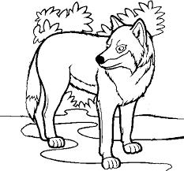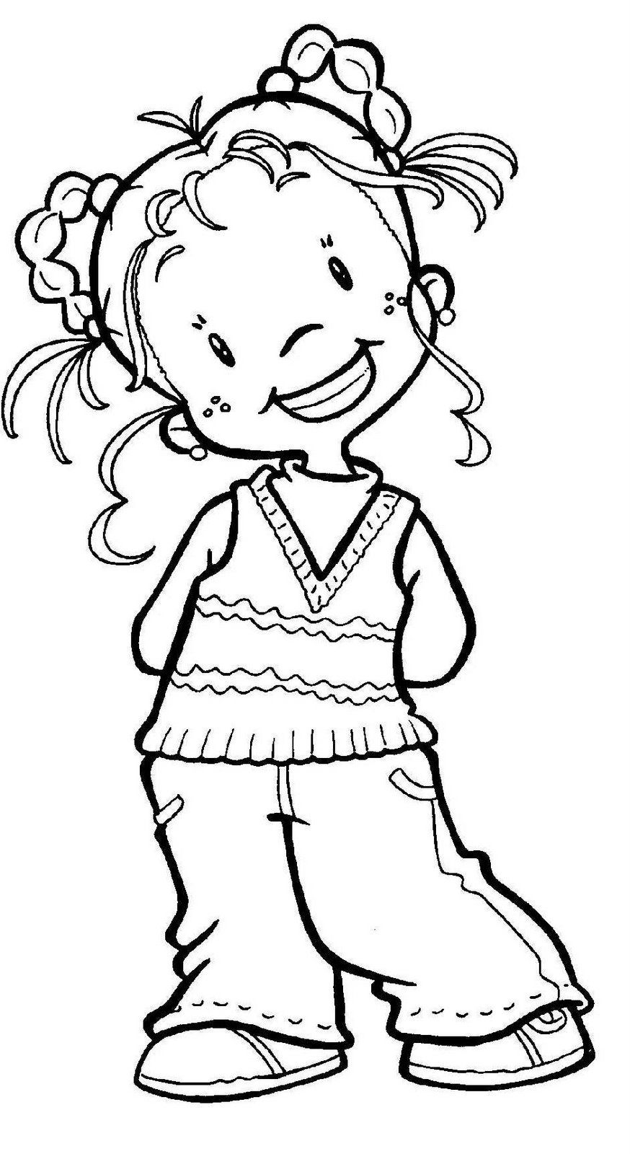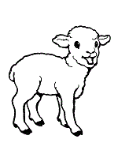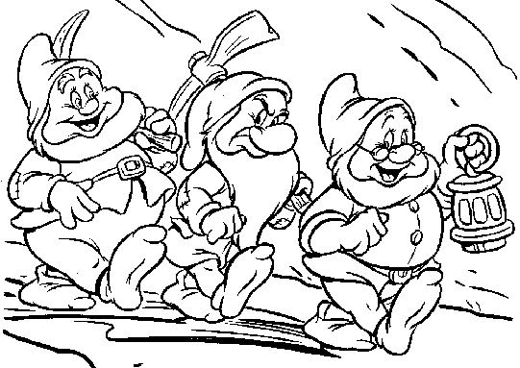

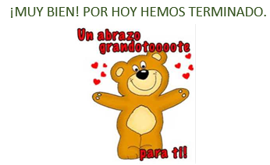

Si tienes dificultades no dudes en comunicarte conmigo por medio de WhatsApp o correo electrónico, estoy para apoyarte en lo que necesites.

Solucionario
Pregunta | Respuesta
1- ¿Cómo se llama la protagonista del cuento? | Antonia.
2- ¿Quiénes eran los amigos de la niña? | Enanitos.
3- ¿Qué animales aparecen en el cuento? | Lobo y cordero.
4- ¿Cuál es la estación del año? | Invierno.
5- ¿Cómo crees que se sintió la niña cuando vio pelear al lobo con la bruja? ¿Por qué? | Posibles respuestas:  Asustada, porque el cordero era una bruja y peleo con el lobo.  Confundida, porque no entendía lo que estaba pasando.
6-Escribe otro final para el cuento. | Respuesta libre

